**KẾ HOẠCH BÀI DẠY**

|  |  |
| --- | --- |
| **Trường:...................**  **Tổ:............................** | Họ và tên giáo viên:  …………………… |

**CHỦ ĐỀ 2. TỔ CHỨC LƯU TRỮ, TÌM KIẾM, VÀ TRAO ĐỔI THÔNG TIN**

**TÊN BÀI DẠY: Mạng xã hội và một số kênh trao đổi thông tin trên Internet**

Môn: Tin học lớp: 7

Thời gian thực hiện: (2 tiết)

1. **MỤC TIÊU**
2. **Kiến thức**

HS được học sử dụng một số kênh trao đổi thông tin trên Internet, chú trọng hơn đến mạng xã hội.

1. **Năng lực:**

***2.1. Năng lực chung***

* Năng lực tự chủ, tự học: tự học, tự tìm hiểu một số chức năng của phần mềm ứng dụng. Tự chủ trong việc sử dụng mạng xã hội.
* Năng lực giao tiếp và hợp tác: hình thành năng lực giao tiếp xã hội ngay cả trên không gian mạng một cách an toàn và có trách nhiệm.

***2.2. Năng lực Tin học***

* Nêu được một số chức năng cơ bản của mạng xã hội. Nhận biết được một số website là mạng xã hội.
* Sử dụng được một số chức năng cơ bản của một mạng xã hội để giao lưu và chia sẻ thông tin.
* Nêu được tên một kênh trao đổi thông tin thông dụng trên Internet và loại thông tin trao đổi trên kênh đó.
* Nêu được ví dụ cụ thể về hậu quả của việc sử dụng thông tin vào mục đích sai trái.

1. **Phẩm chất:**

* Rèn luyện tinh thần trách nhiệm đối với bản thân và xã hội trong việc sử dụng các công cụ kỹ thuật số, cụ thể là mạng xã hội.

**II. Thiết bị dạy học và học liệu**

- Thiết bị dạy học: Máy chiếu, máy tính giáo viên, phiếu học tập

- Học liệu: Sách giáo khoa Tin học 7

**III. Tiến trình dạy học**

**Hoạt động 1: Khởi động (5p)**

a) Mục tiêu: Giúp học sinh xác định được vấn đề cần giải quyết: mạng xã hội.

b) Nội dung: Học sinh đọc đoạn văn bản trong sách giáo khoa và trả lời câu hỏi: em biết những được điều gì sau khi đọc xong đoạn văn bản đó.

c) Sản phẩm: Họcsinh trả lời về thông tin trong đoạn văn bản*.*

d) Tổ chức thực hiện: Chiếu đoạn văn bản, hoặc yêu cầu học sinh đọc trong Sách giáo khoa.

**Hoạt động 2: Hình thành kiến thức mới (60p)**

1. **Mạng xã hội – Kênh trao đổi thông tin phổ biến trên Internet (35p)**

**HĐ 2.1.** Cách thức trao đổi thông tin trên Internet (15p)

a) Mục tiêu: Nhận dạng một số kênh trao đổi thông tin trên Internet

b) Nội dung:Phiếu học tập số 1

c) Sản phẩm:Kết quả điền phiếu của các nhóm

d) Tổ chức thực hiện:

* *Chuyển giao nhiệm vụ:* GV giới thiệu mục đích yêu cầu và tiến trình của hoạt động thảo luận trước lớp.
* Chia nhóm HS.
* Phát phiếu học tập.
* *Thực hiện nhiệm vụ:*
* HS phân công nhóm trưởng, người báo cáo
* HS thảo luận và viết câu trả lời theo nhóm
* *Báo cáo, thảo luận*
* HS trình bày kết quả, nhóm khác nhận xét, bổ sung.
* *Kết luận, nhận định*
* GV nhận xét, đánh giá và chuẩn kiến thức
* Yêu cầu học sinh ghi vào vở

***Ghi nhớ:***

* Thư điện tử, diễn đàn, mạng xã hội,… là những kênh trao đổi thông tin thông dụng trên Internet.
* Tham gia mạng xã hội là tham gia một cộng đồng trực tuyến, nơi mọi người tương tác với nhau theo nhiều cách.
* Mạng xã hội thường được tổ chức dưới dạn các website. Mỗi mạng xã hội thường có mục đích nhất định như: thảo luận, chia sẻ ảnh, video,…

**HĐ 1.2.** Điểm tích cực và tiêu cực của mạng xã hội. (15p)

a) Mục tiêu: HS nêu được các điểm tích cực và tiêu cực khi sử dụng mạng xã hội.

b) Nội dung:Phiếu học tập số 2.

c) Sản phẩm:Kết quả điền phiếu của các nhóm.

d) Tổ chức thực hiện:

* *Chuyển giao nhiệm vụ:* GV giới thiệu mục đích yêu cầu và tiến trình của hoạt động thảo luận trước lớp.
* Chia nhóm HS.
* Phát phiếu học tập.
* *Thực hiện nhiệm vụ:*
* HS phân công nhóm trưởng, người báo cáo.
* HS thảo luận và viết câu trả lời theo nhóm.
* *Báo cáo, thảo luận*
* HS trình bày kết quả, nhóm khác nhận xét, bổ sung.
* *Kết luận, nhận định*
* GV nhận xét, đánh giá và chuẩn kiến thức.
* Yêu cầu học sinh ghi vào vở.

***Ghi nhớ:***

* Mạng xã hội giúp người sử dụng kết nối, giao lưu, chia sẻ và thảo luận các vấn đề mà họ quan tâm.
* Cần tuân thủ đúng các quy định khi sử dụng mạng xã hội và các kênh trao đổi thông tin trên Internet.

**HĐ 1.3.** Câu hỏi củng cố. (5p)

a) Mục tiêu: HS được củng cố kiến thức về mạng xã hội

b) Nội dung:

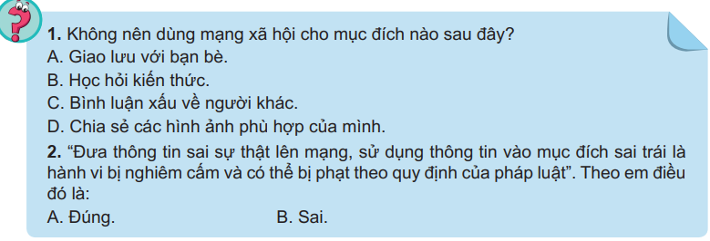

c) Sản phẩm: 1 – C 2 – A

d) Tổ chức thực hiện:

* *Chuyển giao nhiệm vụ:* GV đặt câu hỏi
* *Thực hiện nhiệm vụ:* HS trả lời cá nhân
* *Kết luận, nhận định:* GV nhận xét, đánh giá và chuẩn kiến thức.

1. **Thực hành: Sử dụng mạng xã hội (30p)**

a) Mục tiêu: HS tạo được 1 tài khoản mạng xã hội, trao đổi thông tin trên mạng xã hội.

b) Nội dung:Tạo một mạng xã hội (Facebook).

c) Sản phẩm:Tài khoản trên mạng xã hội.

d) Tổ chức thực hiện:

* *Chuyển giao nhiệm vụ:* GV giới thiệu mục đích yêu cầu và tiến trình của hoạt động thảo luận trước lớp.

GV hướng dẫn HS tạo tài khoản, trao đổi thông tin trên mạng xã hội (có thể là Facebook)

* *Thực hiện nhiệm vụ:*
* HS tạo tài khoản, trao đổi thông tin theo sự hướng dẫ của giáo viên.
* HS đã có tài khoản thì tổ chức để hướng dẫn cho HS khác.
* *Kết luận, nhận định:* GV nhận xét, đánh giá về phần thực hành

**Hoạt động 3: Luyện tập (5p)**

a) Mục tiêu: Giúp học sinh ôn tập lại kiến thức đã học trong bài.

b) Nội dung:

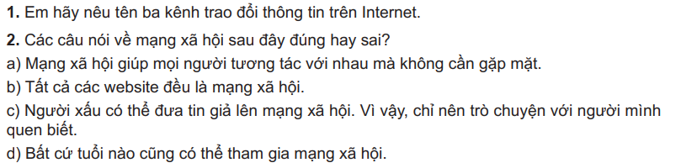

c) Sản phẩm: Các câu trả lời của HS

d) Tổ chức thực hiện:

* *Chuyển giao nhiệm vụ:* GV đặt câu hỏi
* *Thực hiện nhiệm vụ:* HS trả lời cá nhân
* *Kết luận, nhận định:* GV nhận xét, đánh giá và chuẩn kiến thức.

**Hoạt động 4: Vận dụng (10p)**

a) Mục tiêu: Học sinh nêu được một mạng xã hội phù hợp với bản thân. HS nêu được ví dụ của việc sử dụng thông tin vào mục đích sai trái

b) Nội dung: Phiếu học tập số 3

c) Sản phẩm:Kết quả điền phiếu của các nhóm.

d) Tổ chức thực hiện:

* *Chuyển giao nhiệm vụ:* GV giới thiệu mục đích yêu cầu và tiến trình của hoạt động thảo luận trước lớp. Phát phiếu học tập.
* *Thực hiện nhiệm vụ:* HS thảo luận và viết câu trả lời theo nhóm.
* *Báo cáo, thảo luận:* HS trình bày kết quả, nhóm khác nhận xét, bổ sung.
* *Kết luận, nhận định:* GV nhận xét, đánh giá và chuẩn kiến thức.

**PHIẾU HỌC TẬP**

Phiếu học tập số 1

|  |
| --- |
| Câu 1: Ở lớp 6 em đã biết cách sử dụng Internet để nhận và gửi thông tin. Đó là cách nào?  ……………………………………………………………………………………..  ……………………………………………………………………………………..  Câu 2: Em có biết cách trao đổi thông tin nao trênn Internet đang được sử dụng nhiều nhất không? Tại sao? ……………………………………………………………………………………..  ……………………………………………………………………………………..  ……………………………………………………………………………………..  ……………………………………………………………………………………..  …………………………………………………………………………………….. |

Phiếu học tập số 2

|  |  |
| --- | --- |
| **Tích cực** | **Tiêu cực** |
| ………………………………………..  ………………………………………..  ………………………………………..  ……………………………………….. | ………………………………………..  ………………………………………..  ………………………………………..  ……………………………………….. |

Phiếu học tập số 3:

|  |
| --- |
| Câu 1: Em hãy tìm hiểu kĩ một mạng xã hội mà em quan tâm và giới thiệu với các bạn hay người thân về mạng xã hội đó. (Chức năng chính, đối tượng phù hợp để tham gia, cách thức tham gia, những lưu ý cần thiết khi tham gia,…)  ……………………………………………………………………………………..  ……………………………………………………………………………………..  ……………………………………………………………………………………..  ……………………………………………………………………………………..  ……………………………………………………………………………………..  Câu 2: Em hãy tìm hiểu thêm những ví dụ cụ thể về hậu quả của việc sử dụng thông tin vào mục đích sai trái. ……………………………………………………………………………………..  ……………………………………………………………………………………..  ……………………………………………………………………………………..  ……………………………………………………………………………………..  …………………………………………………………………………………….. |